**ĐẠI HỌC QUỐC GIA THÀNH PHỐ HỒ CHÍ MINH**

**TRƯỜNG ĐẠI HỌC CÔNG NGHỆ THÔNG TIN**

**8.1 PLAN QUALITY MANAGEMENT**

MỤC LỤC

Chương 1 PLAN QUALITY MANAGEMENT 2

1.1 PLAN QUALITY MANAGEMENT: INPUTS 4

1.1.1 PROJECT CHARTER 4

1.1.2 PROJECT MANAGEMENT PLAN 4

1.1.3 PROJECT DOCUMENTS 5

1.1.4 ENTERPRISE ENVIRONMENTAL FACTORS 6

1.1.5 ORGANIZATIONAL PROCESS ASSETS 6

1.2 PLAN QUALITY MANAGEMENT: TOOLS AND TECHNIQUES 7

1.2.1 EXPERT JUDGMENT 7

1.2.2 DATA GATHERING 7

1.2.3 DATA ANALYSIS 8

1.2.4 DECISION MAKING 9

1.2.5 DATA REPRESENTATION 10

1.2.6 TEST AND INSPECTION PLANNING 12

1.2.7 MEETINGS 13

1.3 PLAN QUALITY MANAGEMENT: OUTPUTS 13

1.3.1 QUALITY MANAGEMENT PLAN 13

# PLAN QUALITY MANAGEMENT

Plan Quality Management is the process of identifying quality requirements and/or standards for the project and its deliverables, and documenting how the project will demonstrate compliance with quality requirements and/or standards. The key benefit of this process is that it provides guidance and direction on how quality will be managed and verified throughout the project. This process is performed once or at predefined points in the project. The inputs and outputs of this process are depicted in Figure 8.3. Figure 8.4 depicts the data flow diagram for the process.

Plan Quality Management, hay còn gọi là **Lập kế hoạch quản lý chất lượng** là một quy trình trong quản lý dự án nhằm xác định các yêu cầu và/hoặc là các tiêu chuẩn về chất lượng của dự án và các sản phẩm liên quan được bàn giao của dự án đó. Trên hết, **Lập kế hoạch quản lý dự án** còn để lập ra các tài liệu về cách mà dự án sẽ phải làm thế nào để tuân thủ các yêu cầu và/hoặc các tiêu chuẩn về chất lượng của dự án đó. Lợi ích chính của quy trình này đó là nó cung cấp hướng dẫn và chỉ dẫn cho việc chất lượng của dự án đó sẽ được quản lý và xác thực như thế trong suốt dự án. Nói một cách dễ hiểu hơn, thì quy trình **Lập kế hoạch quản lý chất lượng** chính là đưa ra các quy định, giải thích rằng dự án này sẽ được đảm bảo chất lượng như thế nào, sẽ phải làm gì để đảm bảo chất lượng đó và chất lượng đó sẽ được xác minh bằng các phương thức nào... Ví dụ, ta có một dự án “Hệ thống điểm danh sinh viên", thì quy trình **Lập kế hoạch quản lý chất lượng** sẽ là bước mà ta cần đưa ra câu trả lời cho các câu hỏi như là hệ thống này phải thỏa các điều kiện như thế nào thì mới đươc gọi là đạt tiêu chuẩn chất lượng (chịu tải thế nào, khả năng mở rộng ra sao...) ? Và người thực hiện dự án này sẽ làm thế nào để chắc chắn rằng Hệ thống đó sẽ đáp ứng đúng chất lượng đã đề ra ban đầu? Bằng cách trả lời được các câu hỏi này, ta sẽ có một quy chuẩn chung để bám sát và đảm bảo chất lượng của dự án, tránh các sai sót về sau.

Quy trình **Lập kế hoạch quản lý chất lượng** sẽ được thực hiện một lần hoặc tại các **thời điểm được xác định trước** trong dự án. Các **thời điểm được xác định trước** này có thể là các thời điểm quan trọng trong dự án mà tại đó ta cần thực hiện lập kế hoạch quản lý chất lượng nhằm đảm bảo việc kiểm soát chất lượng đáp ứng một cách kịp thời và hiệu quả:

* **Giai đoạn khởi động dự án:** thường sẽ thực hiện trong thời điểm này để ta có thể có một tiêu chuẩn chất lượng chung trong xuyên suốt dự án về sau.
* **Trước các mốc bàn giao sản phẩm quan trọng:** ví dụ trước khi giao phần mềm cho khách hàng cần kiểm tra và đánh giá lại chất lượng phần mềm đó.
* **Khi có thay đổi quan trọng về phạm vi dự án:** ví dụ khi phạm vi dự án có thay đổi lớn, ta cần điều chỉnh lại kế hoạch quản lý chất lượng để đảm bảo tuân thủ các tiêu chuẩn chất lượng mới.

Inputs và outputs của quy trình **Lập kế hoạch quản lý chất lượng** sẽ được minh họa như hình 8.3 dưới đây, ngoài ra hình 8.4 liền kề minh họa cho sơ đồ luồng dữ liệu cho quy trình này.

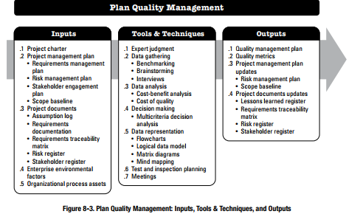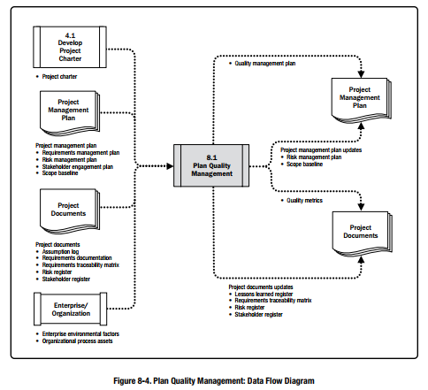

Quality planning should be performed in parallel with the other planning processes. For example, changes proposed in the deliverables in order to meet identified quality standards may require cost or schedule adjustments and a detailed risk analysis of the impact to plans.

Việc **lập kế hoạch quản lý chất lượng** nên được thực hiện song song với các quy trình lập kế hoạch khác, như là các kế hoạch về chi phí và thời gian. Ví dụ, ta muốn thay đổi một phần của sản phẩm bàn giao để nó đa ứng được các tiêu chuẩn chất lượng đã xác định có thể kéo theo việc tiêu tốn chi phí hoặc khiến ta phải điều chỉnh lại lịch trình, ngoài ra cũng kéo theo phân tích rủi ro chi tiết đối với các kế hoạch.

Nói một cách dễ hiểu, thì ta nên thực hiện cùng lúc việc **Lập kế hoạch quản lý chất lượng** với các kế hoạch khác. Vậy nếu ta không thực hiện chúng cùng lúc thì sao? Giả sử như ta đang làm một dự án xây dựng “Hệ thống điểm danh sinh viên", thì nếu lúc đầu ta chỉ lập mỗi kế hoạch về chi phí và thời gian mà chưa xem xét các tiêu chuẩn về chất lượng, thì khả năng cao kịch bản sau đây sẽ xảy ra:

Sau khi xây dựng xong hệ thống, ta phát hiện được ra rằng hệ thống của chúng ta quá chậm, và không thể đáp ứng được số lượng người dùng đồng thời quá lớn do số lượng sinh viên của trường quá đông. Lúc này, ta mới đưa ra giải pháp là buộc phải nâng cấp server lên, dẫn đến tốn thêm tiền, hay nói cách khác là ảnh hưởng đến kế hoạch về **chi phí.** Trong khi đó, nếu ta xác định được trước các yêu cầu chất lượng ngay từ đầu, thì ta đã có thể đưa ra các kiến trúc xây dựng, các tech stack thích hợp ngay từ đầu để đáp ứng được yêu cầu chất lượng đó và có thể đưa ra được kế hoạch chi phí chính xác hơn ngay từ ban đầu.

The quality planning techniques discussed here are those used most frequently on projects. There are many others that may be useful on certain projects or in specific application areas.

Những kĩ thuật **lập kế hoạch chất lượng** được đề cập ở đây là những kĩ thuật thường dùng nhất trong các dự án. Ngoài ra, còn có các kĩ thuật khác có thể sẽ hữu dụng trong một vài dự án cụ thể hoặc đối với các mảng ứng dụng khác.

## PLAN QUALITY MANAGEMENT: INPUTS

### PROJECT CHARTER

Described in Section 4.1.3.1. The project charter provides the high-level project description and product characteristics. It also contains the project approval requirements, measurable project objectives, and related success criteria that will influence the quality management of the project.

Project charter đã được đề cập ở phần 4.1.3.1 với nội dung như sau:

Project Charter là văn bản chính thức khởi động dự án, nó giới thiệu các mục tiêu dự án, phạm vi dự án, và trách nhiệm của dự án để được sự chấp thuận của các bên liên quan [(Stakeholders)](https://pma.edu.vn/blogs/huong-dan-day-du-ve-quan-ly-stakeholders/)quan trọng trong dự án. Nội dung chính của Project Charter như sau:

* Mục đích của dự án
* Các mục tiêu dự án có thể đo lường và các tiêu chí thành công liên quan
* Các yêu cầu cấp cao
* Mô tả dự án, ranh giới và các sản phẩm bàn giao chính cấp cao
* Rủi ro tổng thể của dự án
* Lịch trình các mốc quan trọng tóm tắt
* Các nguồn tài chính đã được phê duyệt
* Danh sách các bên liên quan chính
* Yêu cầu phê duyệt dự án (tức là, điều gì xác định dự án thành công, ai quyết định dự án thành công, và ai phê duyệt dự án)
* Các tiêu chí kết thúc dự án (tức là, điều kiện nào cần được đáp ứng để đóng hoặc hủy dự án hoặc giai đoạn)
* Người quản lý dự án được chỉ định, trách nhiệm và mức độ thẩm quyền
* Tên và thẩm quyền của nhà tài trợ hoặc người khác phê duyệt bản điều lệ dự án

Tóm lại, Project Charter cung cấp mô tả high-level của dự án và các đặc điểm của sản phẩm. Ngoài ra nó cũng bao gồm các yêu cầu phê duyệt dự án, các mục tiêu dự án mà có thể đo lường được và các tiêu chí thành công liên quan. Những yếu tố này sẽ ảnh hưởng đến việc quản lý chất lượng của dự án.

### PROJECT MANAGEMENT PLAN

Described in Section 4.2.3.1. Project management plan components include but are not limited to:

Như đã được đề cập trước đó ở phần 4.2.3.1, **kế hoạch quản lý dự án** có bao gồm và không giới hạn với các thành phần sau đây:

* **Requirements management plan.** Described in Section 5.1.3.2. The requirements management plan provides the approach for identifying, analyzing, and managing the requirements that the quality management plan and quality metrics will reference.
* **Requirements management plan (hay còn gọi là kế hoạch quản lý yêu cầu):** đã được đề cập trước đó ở phần 5.1.3.2. **Kế hoạch quản lý yêu cầu** cung cấp cách tiếp cận để xác định, phân tích và quản lý các yêu cầu mà kế hoạch quản lý chất lượng và các chỉ số chất lượng sẽ tham chiếu. Tham chiếu là như thế nào? Lấy ví dụ với “Hệ thống điểm danh sinh viên", ta có kế hoạch quản lý yêu cầu đã được lập như sau:
* Hệ thống phải có khả năng lưu trữ thông tin sinh viên một cách bảo mật.
* Thời gian tải trang không được vuợt quá 3 giây.

Vậy thì lúc này, để lập được **kế hoạch quản lý chất lượng**, ta cần

phải tham chiếu đến đến các yêu cầu này để đảm bảo rằng:

* Hệ thống phải đáp ứng tiêu chuẩn bảo mật.
* Hệ thống phải đáp ứng tiêu chuẩn về hiệu suất.
* **Risk management plan.** Described in Section 11.1.3.1. The risk management plan provides the approach for identifying, analyzing, and monitoring risks. The information in the risk management plan and quality management plan work together to successfully deliver product and project success.
* **Risk management plan (kế hoạch quản lý rủi ro):** đã đề cập ở phần 11.1.3.1. Kế hoạch quản lý rủi ro cung cấp cách tiếp cận để xác định, phân tích và giám sát rủi ro. Thông tin trong kế hoạch quản lý rủi ro và kế hoạch quản lý chất lượng phối hợp với nhau để đảm bảo thành công của sản phẩm và dự án.
* **Stakeholder engagement plan.** Described in Section 13.2.3.1. The stakeholder engagement plan provides the method for documenting the stakeholders’ needs and expectations that provide the foundation for quality management.
* **Stakeholder engagement plan** **(kế hoạch thu hút sự chú ý của các bên liên quan):** Được mô tả trong Mục 13.2.3.1. Kế hoạch thu hút sự tham gia của các bên liên quan cung cấp phương pháp để ghi lại các nhu cầu và mong đợi của các bên liên quan, là nền tảng cho việc quản lý chất lượng. Kế hoạch thu hút sự tham gia của các bên liên quan là nền tảng cho việc quản lý chất lượng vì nó giúp xác định rõ ràng các nhu cầu và mong đợi của các bên liên quan, từ đó đặt ra các tiêu chuẩn và mục tiêu về chất lượng phù hợp.
* **Scope baseline.** Described in Section 5.4.3.1. The WBS along with the deliverables documented in the project scope statement are considered while determining which quality standards and objectives are suitable for the project, and which project deliverables and processes will be subjected to quality review. The scope statement includes the acceptance criteria for the deliverables. The definition of acceptance criteria may significantly increase or decrease quality costs and, therefore, project costs. Satisfying all acceptance criteria implies the needs of the stakeholders have been met.
* **Scope baseline:** đã đề cập ở mục 5.4.3.1, WBS (work breakdown

structure - cấu trúc phân chia công việc) cùng với các sản phẩm bàn giao được ghi lại trong tuyên bố phạm vi dự án được xem xét khi xác định các tiêu chuẩn và mục tiêu chất lượng phù hợp cho dự án, và những sản phẩm bàn giao cũng như quy trình nào của dự án sẽ được xem xét về chất lượng. Tuyên bố phạm vi bao gồm các tiêu chí chấp nhận đối với các sản phẩm bàn giao. Việc xác định các tiêu chí chấp nhận có thể làm tăng hoặc giảm đáng kể chi phí chất lượng và do đó cũng sẽ ảnh hướng đến chi phí dự án. Đáp ứng tất cả các tiêu chí chấp nhận đồng nghĩa với việc các nhu cầu của các bên liên quan đã được thỏa mãn.

### PROJECT DOCUMENTS

Project documents that can be considered as inputs for this process include but are not limited to:

Những tài liệu dự án mà có thể được tính là inputs của quy trình **lập kế hoạch quản lý chất lượng** sẽ bao gồm và không giới hạn các thành phần sau đây:

* **Assumption log.** Described in Section 4.1.3.2. The assumption log has all the assumptions and constraints regarding quality requirements and standard compliance.
* **Assumption log**: như đã đề cập ở 4.1.3.2, assumption log có có tất cả các giả định và ràng buộc liên quan đến yêu cầu chất lượng và tuân thủ tiêu chuẩn.
* **Requirements documentation.** Described in Section 5.2.3.1. Requirements documentation captures the requirements that the project and product should attain to meet stakeholder expectations. The components of the requirements documentation include but are not limited to project and product quality requirements. Requirements are used by the project team to help plan how quality control will be implemented on the project.
* **Requirements documentation (tài liệu yêu cầu):** đã đề cập ở phần 5.2.3.1, tài liệu yêu cầu ghi lại các yêu cầu mà dự án và sản phẩm cần đạt được để đáp ứng kỳ vọng của các bên liên quan. Các thành phần của tài liệu yêu cầu bao gồm nhưng không giới hạn ở các yêu cầu về chất lượng dự án và sản phẩm. Các yêu cầu này được sử dụng bởi đội ngũ dự án để giúp lập kế hoạch triển khai kiểm soát chất lượng cho dự án.
* **Requirements traceability matrix.** Described in Section 5.2.3.2. The requirements traceability matrix links product requirements to deliverables and helps to ensure each requirement in the requirements documentation is tested. The matrix provides an overview of the tests required to verify the requirements.

**Requirements traceability matrix (ma trận truy xuất nguồn gốc các requirements):** như đã đề cập ở phần 5.2.3.2, tài liệu ma trận truy xuất nguồn gốc các requirement nói đơn giản là một tài liệu cập nhật các yêu cầu và được đối chiếu với việc kiểm định hệ thống (test cases). Nó đảm bảo rằng tất cả các yêu cầu của khách hàng đều được team kiểm thử viết TCs thực hiện đầy đủ trong quá trình kiểm thử. Ma trận truy xuất nguồn gốc các requirements liên kết yêu cầu sản phẩm với các sản phẩm bàn giao và giúp chắc chắn rằng mọi yêu cầu từ tài liệu yêu cầu (requirements documentation) đều được kiểm thử. Ma trận này sẽ cung cấp cái nhìn tổng quan về các yêu cầu kiểm thử để xác thực các yêu cầu.

* **Risk register.** Described in Section 11.2.3.1. The risk register contains information on threats and opportunities that may impact quality requirements.
* **Risk register:** như đã đề cập ở mục 11.2.3.1, risk register chứa các thông tin về các mối đe dọa và các rủi ro có thể ảnh hưởng đến yêu cầu chất lượng.
* **Stakeholder register.** Described in Section 13.1.3.1. The stakeholder register helps to identify stakeholders who have a particular interest in or impact on quality, with the emphasis on the customer and project sponsor needs and expectations.
* **Stakeholder register:** như đã đề cập ở mục 13.1.3.1, stakeholder register giúp xác định các stakeholders (hay còn gọi là các bên có liên quan) có mối quan tâm đặc biệt hoặc tác động đến chất lượng, với trọng tâm là mong đợi và nhu cầu của khách hàng và nhà tài trợ dự án.

### ENTERPRISE ENVIRONMENTAL FACTORS

The enterprise environmental factors that can influence the Plan Quality Management process include but are not limited to:

Các yếu tố môi trường doanh nghiệp có thể ảnh hưởng đến quá trình Lập kế hoạch quản lý chất lượng bao gồm (nhưng không giới hạn) các yếu tố sau:

* Governmental agency regulations;
* Quy định của cơ quan chính phủ: ví dụ như các quy định pháp lý về an toàn, bảo mật dữ liệu, hoặc tuân thủ các tiêu chuẩn y tế...
* Rules, standards, and guidelines specific to the application area;
* Các quy tắc, tiêu chuẩn và hướng dẫn cụ thể cho lĩnh vực ứng dụng: mỗi lĩnh vực khác nhau thì có các tiêu chuẩn khác nhau, ví dụ làm phần mềm về y tế thì phải đáp ứng các quy chuẩn về y tế...
* Geographic distribution;
* Phân bố địa lý: có thể cần tuân thủ các tiêu chuẩn hoặc quy định về chất lượng khác nhau ở từng địa phương...
* Organizational structure;
* Cơ cấu tổ chức
* Marketplace conditions;
* Điều kiện thị trường: Tình trạng của thị trường (nhu cầu, cạnh tranh, giá cả,...) có thể ảnh hưởng đến các quyết định về chất lượng. Ví dụ, nếu cạnh tranh gay gắt, doanh nghiệp có thể cần phải nâng cao tiêu chuẩn chất lượng để thu hút khách hàng.
* Working or operating conditions of the project or its deliverables; and
* Điều kiện làm việc hoặc vận hành của dự án hoặc sản phẩm bàn giao

* Cultural perceptions.
* Nhận thức văn hóa: Ví dụ, một số nền văn hóa có thể ưu tiên độ chính xác và chi tiết, trong khi các nền văn hóa khác tập trung vào tốc độ và hiệu quả. Những khác biệt này có thể ảnh hưởng đến cách quản lý chất lượng được thực hiện

### ORGANIZATIONAL PROCESS ASSETS

The organizational process assets that can influence the Plan Quality Management process include but are not limited to:

Các tài sản quy trình tổ chức (organizational process assets) có thể ảnh hưởng đến quá trình Lập kế hoạch Quản lý Chất lượng bao gồm (và không giới hạn) có các phần sau:

* Organizational quality management system including policies, procedures, and guidelines; uu Quality templates such as check sheets, traceability matrix, and others; and uu Historical databases and lessons learned repository.
* Hệ thống quản lý chất lượng của tổ chức bao gồm các chính sách, thủ tục và hướng dẫn => tất nhiên sẽ có ảnh hưởng đến việc lập kế hoạch quản lý chất lượng, bởi vì khi ta xây dựng hệ thống, ta phải dựa vào các quy định chất lượng vốn đã tồn tại của tổ chức đó.
* Các mẫu tài liệu về chất lượng như phiếu kiểm tra, ma trận truy xuất nguồn gốc (traceability matrix), và các mẫu khác;
* Cơ sở dữ liệu lịch sử và kho lưu trữ bài học kinh nghiệm => nhờ có kinh nghiệm và bài học trước đó, ta có thể rút ra để tránh lập lại các sai lầm cũ => giúp cải thiện việc kiểm soát chất lượng sản phẩm.

=> Tất cả đều ảnh hưởng đến việc lập kế hoạch quản lý chất lượng.

## PLAN QUALITY MANAGEMENT: TOOLS AND TECHNIQUES

### EXPERT JUDGMENT

Described in Section 4.1.2.1. Expertise should be considered from individuals or groups with specialized knowledge or training in the following topics:

Đã được mô tả trong mục 4.1.2.1. Cần xem xét chuyên môn từ các cá nhân hoặc nhóm có kiến thức chuyên ngành hoặc đào tạo về các chủ đề sau:

* Quality assurance
* Đảm bảo chất lượng,
* Quality control,
* Kiểm soát chất lượng,
* Quality measurements,
* Đo lường chất lượng,
* Quality improvements, and
* Cải tiến chất lượng
* Quality systems.
* Hệ thống chất lượng

### DATA GATHERING

Data-gathering techniques that can be used for this process include but are not limited to:

Các kỹ thuật thu thập dữ liệu có thể được sử dụng cho quy trình này bao gồm (nhưng không chỉ giới hạn có từng này):

* **Benchmarking.** Benchmarking involves comparing actual or planned project practices or the project’s quality standards to those of comparable projects to identify best practices, generate ideas for improvement, and provide a basis for measuring performance. Benchmarked projects may exist within the performing organization or outside of it, or can be within the same application area or other application area. Benchmarking allows for analogies from projects in a different application area or different industries to be made.
* **Benchmarking:** Đối chiếu chuẩn liên quan đến việc so sánh các thực tiễn thực tế hoặc đã được lên kế hoạch của dự án hoặc các tiêu chuẩn chất lượng của dự án với những dự án tương tự để xác định các thực tiễn tốt nhất, tạo ra ý tưởng cải tiến và cung cấp cơ sở để đo lường hiệu suất. Các dự án được đối chiếu có thể tồn tại trong tổ chức đang thực hiện hoặc bên ngoài, hoặc có thể trong cùng lĩnh vực ứng dụng hoặc lĩnh vực khác. Đối chiếu chuẩn cho phép sử dụng các phép so sánh từ các dự án trong lĩnh vực ứng dụng khác hoặc các ngành công nghiệp khác nhau.

=> Nói đơn giản thì benchmarking là so sánh cách làm của dự án của mình với những dự án tương tự khác, để xem họ có những phương pháp gì hay mà tacó thể học hỏi hay không

* **Brainstorming.** Described in Section 4.1.2.2. Brainstorming can be used to gather data creatively from a group of team members or subject matter experts to develop the quality management plan that best fits the upcoming project.
* Như đã đề cập ở mục 4.1.2.2. Branstorming là kĩ thuật có thể được sử dụng để thu thập dữ liệu sáng tạo từ một nhóm thành viên đội dự án hoặc các chuyên gia về lĩnh vực nhằm phát triển kế hoạch quản lý chất lượng phù hợp nhất cho dự án sắp tới.

=> Nói dễ hiểu thì branstorming là ta đang tập hợp nhóm dự án hoặc các chuyên gia lại và cùng nhau suy nghĩ ra các ý tưởng để giải quyết một vấn đề, trong trường hợp này là về cách quản lý chất lượng

* **Interviews.** Described in Section 5.2.2.2. Project and product quality needs and expectations, implicit and explicit, formal and informal, can be identified by interviewing experienced project participants, stakeholders, and subject matter experts. Interviews should be conducted in an environment of trust and confidentiality to encourage honest and unbiased contributions.
* Như đã đề cập từ mục 5.2.2.2. Các nhu cầu và kỳ vọng về chất lượng của dự án và sản phẩm, bao gồm cả nhu cầu ngầm định và rõ ràng, chính thức và không chính thức, có thể được xác định thông qua việc phỏng vấn những người tham gia dự án có kinh nghiệm, các bên liên quan và các chuyên gia trong lĩnh vực. Phỏng vấn nên được thực hiện trong môi trường tin cậy và bảo mật để khuyến khích đóng góp trung thực và không thiên vị.

=> Nói đơn giản tức là ta sẽ hỏi những người có kinh nghiệm trong dự án hoặc những chuyên gia để hiểu rõ hơn về những yêu cầu và kỳ vọng chất lượng.

### DATA ANALYSIS

Data analysis techniques that can be used for this process include but are not limited to:

Data analysis (phân tích dữ liệu) cũng là một kỹ thuật có thể được dùng trong quy trình **lập kế hoạch quản lý chất lượng**, kĩ thuật này bao gồm:

* **Cost-benefit analysis.** A cost-benefit analysis is a financial analysis tool used to estimate the strengths and weaknesses of alternatives in order to determine the best alternative in terms of benefits provided. A costbenefit analysis will help the project manager determine if the planned quality activities are cost effective. The primary benefits of meeting quality requirements include less rework, higher productivity, lower costs, increased stakeholder satisfaction, and increased profitability. A cost-benefit analysis for each quality activity compares the cost of the quality step to the expected benefit.
* **Cost benefit analysic (phân tích chi phí lợi ích):** Phân tích chi phí lợi ích là một công cụ phân tích tài chính được sử dụng để ước lượng điểm mạnh và điểm yếu của các phương án nhằm xác định phương án tốt nhất về mặt lợi ích mà nó cung cấp. Phân tích chi phí lợi ích sẽ giúp quản lý dự án (project manager) xác định xem các hoạt động chất lượng đã lên kế hoạch có hiệu quả về chi phí hay không. Các lợi ích chính của việc đáp ứng các yêu cầu chất lượng bao gồm: giảm thiểu công việc làm lại, tăng năng suất, giảm chi phí, tăng sự hài lòng của các bên liên quan và tăng khả năng sinh lời. Một phân tích chi phí lợi ích cho mỗi hoạt động chất lượng so sánh chi phí của bước chất lượng với lợi ích dự kiến.

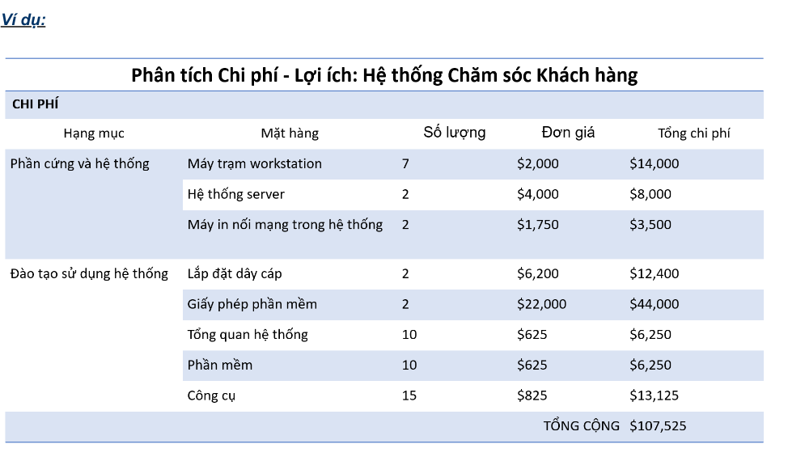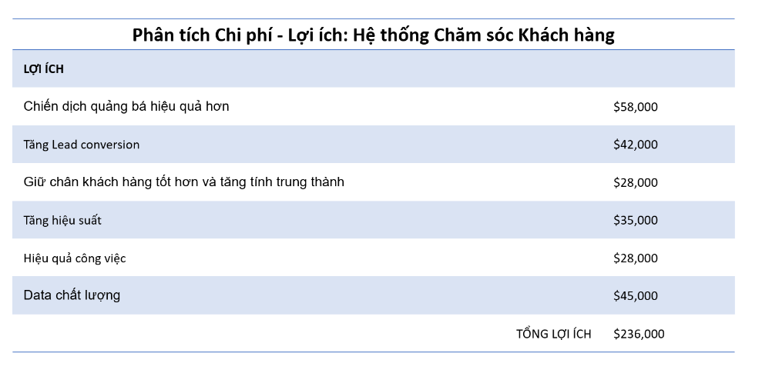

* **Cost of quality.** The cost of quality (COQ) associated with a project consists of one or more of the following costs (Figure 8-5 lists examples for each cost group):

Chi phí chất lượng (COQ) liên quan đến một dự án bao gồm một hoặc nhiều loại chi phí sau đây: (ảnh 8-5 là liệt kê các ví dụ cho từng nhóm chi phí)

* *Prevention costs.* Costs related to the prevention of poor quality in the products, deliverables, or services of the specific project.

+ Prvention costs (chí phí phòng ngừa): Chi phí liên quan đến việc ngăn ngừa chất lượng kém trong các sản phẩm, sản phẩm giao hàng hoặc dịch vụ của dự án cụ thể.

Ví dụ:

* Training
* Document process
* Equipment
* Time to do it right: có thể hiểu là đang đề cập đến thời gian và nỗ lực được đầu tư vào việc đảm bảo rằng các quy trình, sản phẩm hoặc dịch vụ được thực hiện đúng ngay từ đầu.
* *Appraisal costs.* Costs related to evaluating, measuring, auditing, and testing the products, deliverables, or services of the specific project.

+ Appraisal cost (chi phí đánh giá): Chi phí liên quan đến việc đánh giá, đo lường, kiểm toán và thử nghiệm các sản phẩm, sản phẩm giao hàng hoặc dịch vụ của dự án cụ thể. Ví dụ:

* Testing
* Destructive testing lost (kiểm tra phá hủy): là một phương pháp kiểm tra vật liệu hoặc sản phẩm bằng cách áp dụng lực hoặc tác động nào đó để đánh giá khả năng chịu đựng của chúng cho đến khi chúng bị hỏng hoặc phá hủy.
* Inspections: là một hoạt động trong quy trình quản lý chất lượng, nhằm đánh giá và xác minh rằng sản phẩm, dịch vụ hoặc quy trình đáp ứng các tiêu chuẩn chất lượng đã được định trước. Kiểm tra có thể diễn ra ở nhiều giai đoạn khác nhau trong vòng đời của sản phẩm, từ khi sản phẩm còn là mẫu thử nghiệm cho đến khi nó được sản xuất và phân phối ra thị trường.
* *Failure costs (internal/external).* Costs related to nonconformance of the products, deliverables, or services to the needs or expectations of the stakeholders.
* Chi phí thất bại (internal/external): Chi phí liên quan đến việc không đáp ứng được các yêu cầu hoặc kỳ vọng của các bên liên quan về các sản phẩm, sản phẩm giao hàng hoặc dịch vụ.

The optimal COQ is one that reflects the appropriate balance for investing in the cost of prevention and appraisal to avoid failure costs. Models show that there is an optimal quality cost for projects, where investing in additional prevention/appraisal costs is neither beneficial nor cost effective.

Chi phí chất lượng tối ưu (cost of qualify - COQ) là chi phí phản ánh sự cân bằng hợp lý giữa việc đầu tư vào chi phí phòng ngừa và chi phí đánh giá để tránh các chi phí thất bại. Các mô hình cho thấy có một chi phí chất lượng tối ưu cho các dự án, trong đó việc đầu tư vào các chi phí phòng ngừa/đánh giá bổ sung không có lợi hoặc không hiệu quả về chi phí.

Nói dễ hiểu, thì chi phí chất lượng tối ưu là điểm mà ta tìm cách cân bằng giữa hai loại chi phí trên để đạt được kết quả tốt nhất:

* Nếu bạn đầu tư quá ít vào phòng ngừa và đánh giá, bạn có nguy cơ cao gặp phải các vấn đề chất lượng, dẫn đến nhiều chi phí thất bại.
* Nếu bạn đầu tư quá nhiều, bạn có thể chi tiêu nhiều hơn mức cần thiết mà không thu lại được lợi ích tương ứng.

=> Để tối ưu hóa chất lượng sản phẩm, ta cần tìm được sự cân bằng hợp lý giữa chi phí phòng ngừa, chi phí đánh giá và chi phí thất bại.

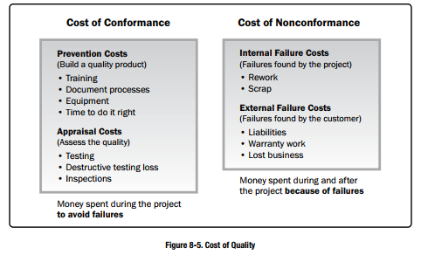

### DECISION MAKING

A decision-making technique that can be used for this process includes but is not limited to multicriteria decision analysis. Multicriteria decision analysis tools (e.g., prioritization matrix) can be used to identify the key issues and suitable alternatives to be prioritized as a set of decisions for implementation. Criteria are prioritized and weighted before being applied to all available alternatives to obtain a mathematical score for each alternative. The alternatives are then ranked by score. As used in this process, it can help prioritize quality metrics.

* Kĩ thuật decision-marking, hay còn gọi là kĩ thuật ra quyết định cũng là một trong các kĩ thuật có thể được sử dụng cho quá trình **lập kế hoạch quản lý chất lượng,** kĩ thuật này bao gồm nhưng không giới hạn ở phân tích quyết định đa tiêu chí. Các công cụ phân tích quyết định đa tiêu chí (ví dụ: ma trận ưu tiên) có thể được sử dụng để xác định các vấn đề chính và các lựa chọn phù hợp để được ưu tiên như một tập hợp các quyết định để thực hiện. Các tiêu chí được ưu tiên và cân nặng trước khi được áp dụng cho tất cả các lựa chọn có sẵn để có được một điểm số toán học cho từng lựa chọn. Sau đó, các lựa chọn được xếp hạng theo điểm số. Khi được sử dụng trong quy trình này, nó có thể giúp ưu tiên các chỉ số chất lượng.

### DATA REPRESENTATION

Data representation techniques that can be used for this process include but are not limited to:

Các kỹ thuật biểu diễn dữ liệu có thể được sử dụng cho quy trình **lập kế hoạch quản lý chất lượng:**

* **Flowcharts.** Flowcharts are also referred to as process maps because they display the sequence of steps and the branching possibilities that exist for a process that transforms one or more inputs into one or more outputs. Flowcharts show the activities, decision points, branching loops, parallel paths, and the overall order of processing by mapping the operational details of procedures that exist within a horizontal value chain. One version of a value chain, known as a SIPOC (suppliers, inputs, process, outputs, and customers) model, is shown in Figure 8-6. Flowcharts may prove useful in understanding and estimating the cost of quality for a process. Information is obtained by using the workflow branching logic and associated relative frequencies to estimate the expected monetary value for the conformance and nonconformance work required to deliver the expected conforming output. When flowcharts are used to represent the steps in a process, they are sometimes called process flows or process flow diagrams and they can be used for process improvement as well as identifying where quality defects can occur or where to incorporate quality checks.
* Lưu đồ (Flowcharts): Lưu đồ còn được gọi là bản đồ quy trình vì chúng hiển thị trình tự các bước và các khả năng phân nhánh trong một quy trình, từ một hoặc nhiều đầu vào thành một hoặc nhiều đầu ra. Lưu đồ cho thấy các hoạt động, điểm ra quyết định, vòng lặp, các đường dẫn song song, và thứ tự tổng thể của quy trình bằng cách lập bản đồ chi tiết các thủ tục trong chuỗi giá trị ngang. Một phiên bản chuỗi giá trị, gọi là mô hình SIPOC (nhà cung cấp, đầu vào, quy trình, đầu ra, và khách hàng), thường được sử dụng. Lưu đồ có thể hữu ích trong việc hiểu và ước tính chi phí chất lượng cho một quy trình. Thông tin được lấy bằng cách sử dụng logic phân nhánh quy trình làm việc và các tần suất liên quan để ước tính giá trị tiền tệ dự kiến cho công việc phù hợp và không phù hợp cần thiết để cung cấp kết quả đầu ra mong đợi. Khi lưu đồ được sử dụng để đại diện cho các bước trong một quy trình, đôi khi chúng được gọi là lưu đồ quy trình và có thể được sử dụng để cải thiện quy trình cũng như xác định nơi có thể xảy ra lỗi chất lượng hoặc tích hợp các kiểm tra chất lượng.
* **Logical data model.** Logical data models are a visual representation of an organization’s data, described in business language and independent of any specific technology. The logical data model can be used to identify where data integrity or other quality issues can arise.
* Mô hình dữ liệu logic (Logical data model): Mô hình dữ liệu logic là một cách đại diện trực quan về dữ liệu của tổ chức, được mô tả bằng ngôn ngữ kinh doanh và độc lập với bất kỳ công nghệ cụ thể nào. Mô hình dữ liệu logic có thể được sử dụng để xác định nơi có thể phát sinh các vấn đề về tính toàn vẹn dữ liệu hoặc các vấn đề chất lượng khác.

* **Matrix diagrams.** Matrix diagrams help find the strength of relationships among different factors, causes, and objectives that exist between the rows and columns that form the matrix. Depending on how many factors may be compared, the project manager can use different shapes of matrix diagrams; for example, L, T, Y, X, C, and roof–shaped. In this process they facilitate identifying the key quality metrics that are important for the success of the project.
* Biểu đồ ma trận (Matrix diagrams): Biểu đồ ma trận giúp tìm ra mối quan hệ giữa các yếu tố, nguyên nhân và mục tiêu khác nhau tồn tại giữa các hàng và cột của ma trận. Tùy thuộc vào số lượng yếu tố có thể so sánh, người quản lý dự án có thể sử dụng các hình dạng ma trận khác nhau, ví dụ: hình L, T, Y, X, C, và mái nhà. Trong quá trình này, chúng hỗ trợ việc xác định các chỉ số chất lượng quan trọng cho sự thành công của dự án.
* **Mind mapping.** Described in Section 5.2.2.3. Mind mapping is a diagrammatic method used to visually organizing information. A mind map in quality is often created around a single quality concept, drawn as an image in the center of a blank landscape page, to which associated representations of ideas such as images, words, and parts of words are added. The mind-mapping technique may help in the rapid gathering of project quality requirements, constraints, dependencies, and relationships.
* Sơ đồ tư duy (Mind mapping): như đã đề cập trong phần 5.2.2.3, sơ đồ tư duy là một phương pháp biểu đồ được sử dụng để tổ chức thông tin một cách trực quan. Một sơ đồ tư duy trong lĩnh vực chất lượng thường được tạo xung quanh một khái niệm chất lượng duy nhất, được vẽ thành hình ảnh ở trung tâm của một trang giấy, và các đại diện liên quan của ý tưởng như hình ảnh, từ ngữ, và các phần của từ ngữ được thêm vào. Kỹ thuật sơ đồ tư duy có thể giúp nhanh chóng thu thập các yêu cầu, ràng buộc, sự phụ thuộc, và các mối quan hệ về chất lượng của dự án.

Vậy nói tóm lại, biểu diễn dữ liệu liên quan gì đến **lập kế hoạch quản lý dữ liệu?** Đó là bởi vì các kỹ thuật biểu diễn dữ liệu giúp đội ngũ dự án dễ dàng xác định, phân tích và lập kế hoạch cho những yếu tố có thể ảnh hưởng đến chất lượng sản phẩm hoặc dịch vụ, từ đó nâng cao hiệu quả của kế hoạch quản lý chất lượng.

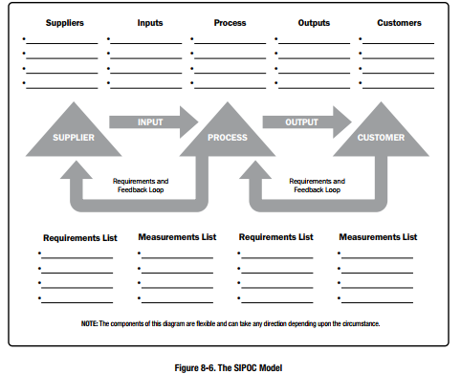

### TEST AND INSPECTION PLANNING

During the planning phase, the project manager and the project team determine how to test or inspect the product, deliverable, or service to meet the stakeholders’ needs and expectations, as well as how to meet the goal for the product’s performance and reliability. The tests and inspections are industry dependent and can include, for example, alpha and beta tests in software projects, strength tests in construction projects, inspection in manufacturing, and field tests and nondestructive tests in engineering.

Trong giai đoạn lập kế hoạch, người quản lý dự án (project manager) và nhóm dự án xác định cách thức kiểm tra hoặc kiểm định sản phẩm, sản phẩm bàn giao, hoặc dịch vụ để đáp ứng nhu cầu và kỳ vọng của các bên liên quan, cũng như đạt được mục tiêu về hiệu suất và độ tin cậy của sản phẩm. Các bài kiểm tra và kiểm định này phụ thuộc vào từng ngành cụ thể ví dụ như: kiểm tra alpha và beta trong các dự án phần mềm, kiểm tra độ bền trong các dự án xây dựng, kiểm định trong sản xuất, và kiểm tra hiện trường cũng như kiểm tra không phá hủy trong kỹ thuật.

### MEETINGS

Project teams may hold planning meetings to develop the quality management plan. Attendees can include the project manager, the project sponsor, selected project team members, selected stakeholders, anyone with responsibility for project quality management activities, and others as needed.

Các nhóm dự án có thể tổ chức các cuộc họp lập kế hoạch để xây dựng kế hoạch quản lý chất lượng. Những người tham dự có thể bao gồm quản lý dự án, nhà tài trợ dự án, các thành viên được chọn trong nhóm dự án, các bên liên quan được chọn, bất kỳ ai chịu trách nhiệm cho các hoạt động quản lý chất lượng dự án, và những người khác khi cần.

=> Các cuộc họp trong quá trình lập kế hoạch quản lý chất lượng rất quan trọng vì chúng giúp đảm bảo rằng tất cả các bên liên quan đều tham gia vào việc xác định các yêu cầu về chất lượng và quy trình cần thiết để đáp ứng chúng, ví dụ như là tập hợp mọi người cùng thảo luận để đảm bảo sự đồng thuận, tránh các hiểu lầm sau này, hay là còn để thu thập ý kiến đóng góp, phân chia trách nhiệm,...

## PLAN QUALITY MANAGEMENT: OUTPUTS

Bây giờ ta sẽ đi phân tích các output của quy trình **lập kế hoạch quản lý chất lượng** sẽ cho ra những gì:

### QUALITY MANAGEMENT PLAN

The quality management plan is a component of the project management plan that describes how applicable policies, procedures, and guidelines will be implemented to achieve the quality objectives. It describes the activities and resources necessary for the project management team to achieve the quality objectives set for the project. The quality management plan may be formal or informal, detailed, or broadly framed. The style and detail of the quality management plan are determined by the requirements of the project. The quality management plan should be reviewed early in the project to ensure that decisions are based on accurate information. The benefits of this review can include a sharper focus on the project’s value proposition, reductions in costs, and less frequent schedule overruns that are caused by rework.

Kế hoạch quản lý chất lượng là một thành phần của kế hoạch quản lý dự án, mô tả cách các chính sách, quy trình và hướng dẫn áp dụng sẽ được thực hiện để đạt được các mục tiêu chất lượng. Nó mô tả các hoạt động và nguồn lực cần thiết để đội ngũ quản lý dự án đạt được các mục tiêu chất lượng đã đặt ra cho dự án. Kế hoạch quản lý chất lượng có thể chính thức hoặc không chính thức, chi tiết hoặc bao quát. Phong cách và mức độ chi tiết của kế hoạch này được xác định bởi các yêu cầu của dự án. Kế hoạch quản lý chất lượng nên được xem xét sớm trong dự án để đảm bảo rằng các quyết định được dựa trên thông tin chính xác. Lợi ích của việc xem xét này có thể bao gồm sự tập trung rõ ràng hơn vào giá trị cốt lõi của dự án, giảm chi phí và ít xảy ra các trường hợp trễ tiến độ do phải làm lại.

The quality management plan may include but is not limited to the following components:

Kế hoạch quản lý chất lượng bao gồm các phần sau:

* Quality standards that will be used by the project;
* Các tiêu chuẩn về chất lượng sẽ được áp dụng cho dự án
* Quality objectives of the project;
* Các mục tiêu chất lượng của dự án
* Quality roles and responsibilities;
* Vai trò và trách nhiệm liên quan đến chất lượng
* Project deliverables and processes subject to quality review;
* Các sản phẩm và quy trình của dự án sẽ được đánh giá chất lượng
* Quality control and quality management activities planned for the project;
* Các hoạt động kiểm soát chất lượng và quản lý chất lượng được lên kế hoạch cho dự án
* Quality tools that will be used for the project; and
* Các công cụ chất lượng sẽ được sử dụng trong dự án
* Major procedures relevant for the project, such as dealing with nonconformance, corrective actions procedures, and continuous improvement procedures.
* Các quy trình quan trọng liên quan đến dự án, chẳng hạn như xử lý không phù hợp, quy trình hành động khắc phục và quy trình cải tiến liên tục

=> Nói một cách đơn giản thì kế hoạch quản lý chất lượng giống như một "hướng dẫn" để đảm bảo rằng sản phẩm hoặc dịch vụ của dự án đạt được chất lượng mong muốn. Nó giúp đội ngũ dự án biết phải làm gì và sử dụng nguồn lực như thế nào để đảm bảo các tiêu chuẩn chất lượng đã đề ra.